**Londen**

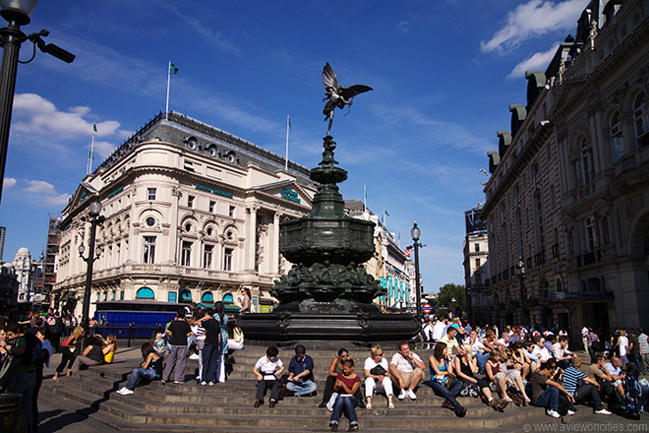

**Piccadilly Circus**

**Piccadilly Circus**

* 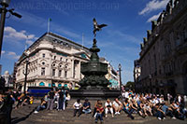Piccadilly Circus is een druk plein in het centrum van Londen dat vooral bekend is vanwege de fontein die aan het einde van de 19e eeuw in het centrum werd geplaatst en de lichtreklame die van het plein een mini-versie van Times Square maken.
* Het plein ligt op de kruising van vijf grote straten: Regent Street, Shaftesbury Avenue, Piccadilly Street en Covent Street.
* Het werd gecreëerd door de befaamde architect John Nash als onderdeel van het plan van de latere koning George IV om Carlton House, de woonplaats van de Prins Regent, te verbinden met Regent’s Park.

**Reclameborden**

* De creatie van Shaftesbury Avenue in 1885 zorgde ervoor dat het plein een druk kruispunt werd.
* Hierdoor werd het plein een doelwit van adverteerders die hier in 1895 de eerste verlichte reclamepanelen installeerden.
* Er was een periode waarin het hele plein vol dergelijke reklameborden hing, waardoor het een soort miniatuurversie van Times Square in New York werd.
* Tegenwoordig is er nog slechts één gebouw met - vooral elektronische - reclamepanelen bedekt.

**Shaftesbury Memorial Fountain**

* 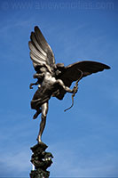In the centrum van Piccadilly Circus staat de Shaftesbury Memorial Fountain.
* De fontein werd hier geïnstalleerd in 1893 ter ere van Lord Shaftesbury, een filantroop die bekend stond vanwege zijn steun aan de armen.
* Het halfnaakte standbeeld bovenop de fontein beeldt de Engel van Christelijke Liefdadigheid uit maar werd later Eros genoemd, naar de Griekse god van liefde en schoonheid.
* De fontein werd in brons gemaakt, maar het standbeeld zelf is vervaardigd uit aluminium, in die tijd een nieuw en zeldzaam materiaal.

**Piccadilly**

* De naam ‘Piccadilly’ gaat terug tot de 17e eeuw toen men brede geribbelde kragen droeg die piccadil genoemd werden.
* 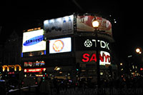Roger Baker, een kleermaker die rijk werd met het maken van dergelijke piccadils leefde in deze buurt.
* Het woord Circus verwijst naar het cirkelvormige verkeersplein.

**Piccadilly Circus tegenwoordig**

* Piccadilly Circus is tegenwoordig gedeeltelijk verkeersvrij en een populaire plek waar men samenkomt vooraleer naar de nabijgelegen winkel- en ontspanningsgebieden in de buurt te trekken.
* Soho, Chinatown, Leicester Square en Trafalgar Square zijn allen van hieruit makkelijk te voet te bereiken.